Выглядит и плавает как утка…

В данной работе рассмотрено родство выбранных представителей семейства *Anatidae* (утиные) - водоплавающих птиц, обитающих по всему земному шару. В качестве маркеров использовались митохондриальные гены COX1 и CYTB .

## Рассматриваемые виды

1. *Anas platyrhynchos* - утка. Просто утка. На самом деле *кряква*. Обитает преимущественно в Евразии и Северной Америке.

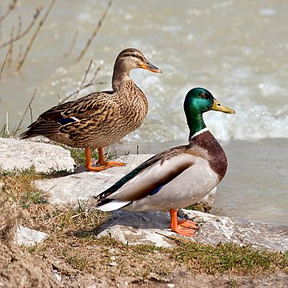

1. *Anas poecilorhyncha -* пестроносая кряква - азиатский аналог нашей кряквы.

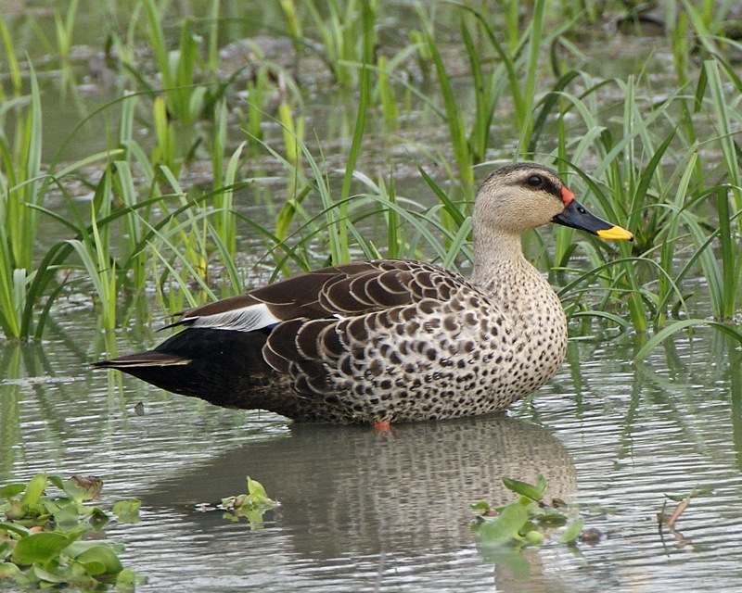

1. *Dendrocygna javanica - малая свистящая утка.* Принадлежит к роду древесных уток.Ареал обитания - Южная Азия, Индонезия. Послушать её свист можно [здесь.](https://www.youtube.com/watch?v=qoNbtekqjhc)

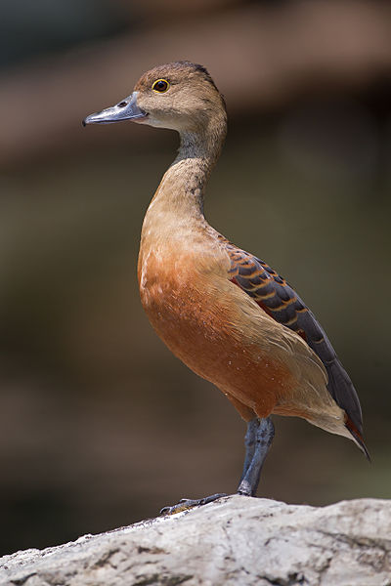

1. *Aix galericulata* - мандаринка из рода лесных уток. Исконный ареал обитания - Восточная Азия.

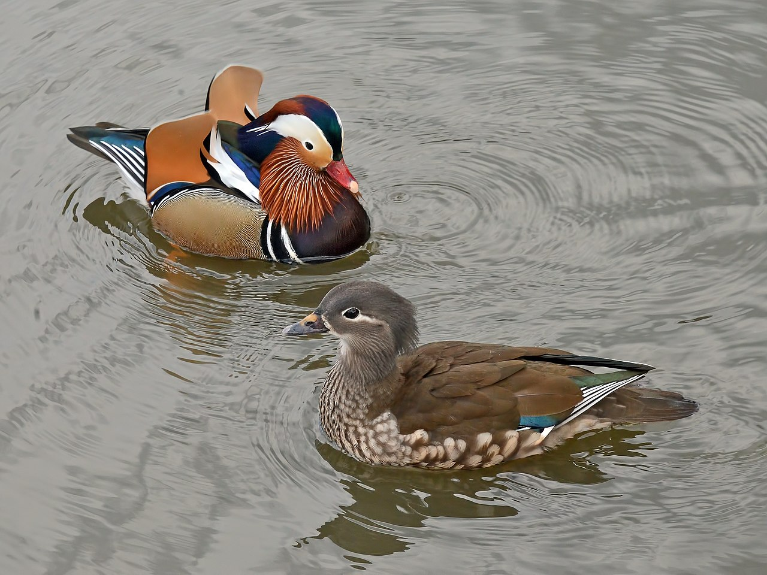

1. *Anser Anser* - серый гусь. Как следует из латинского названия, является самым точным воплощением эйдоса гуся. Гнездится в Северной и Центральной Европе, зимует в Северной Африке.

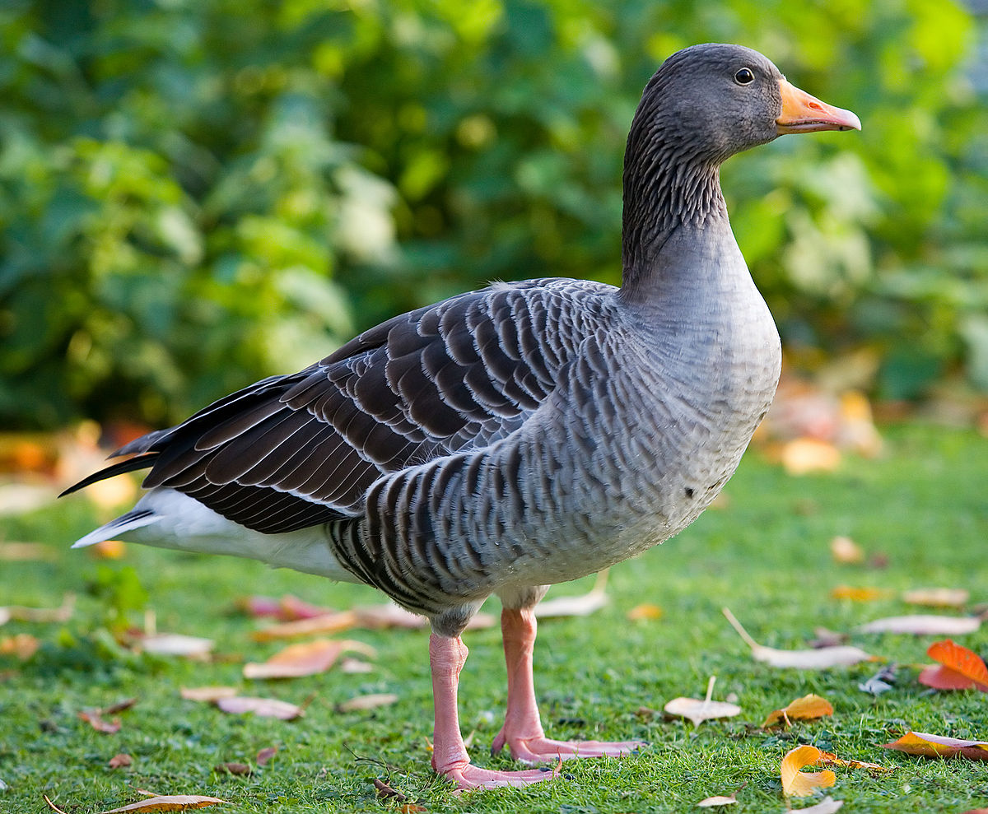

1. Cygnus Cygnus - лебедь-кликун из северной части Евразии.

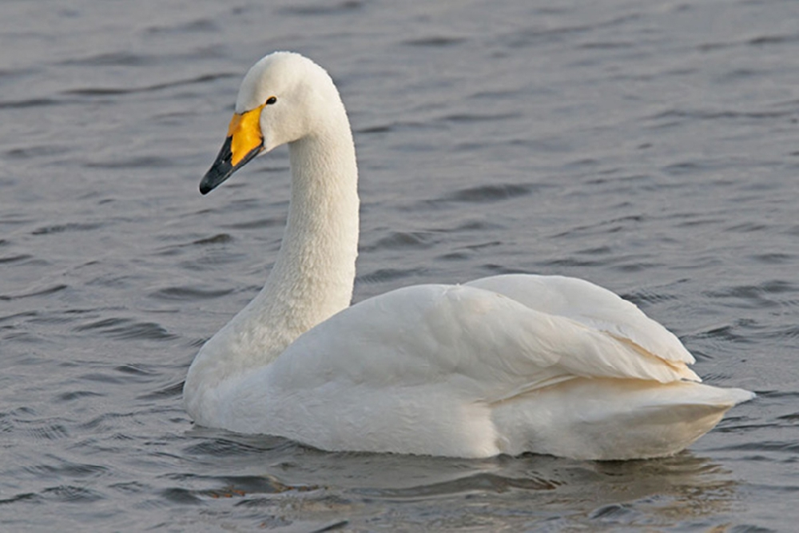

1. Cygnus olor - лебедь-шипун, родом из Европы. Предположительно, проводит много времени с гусями.

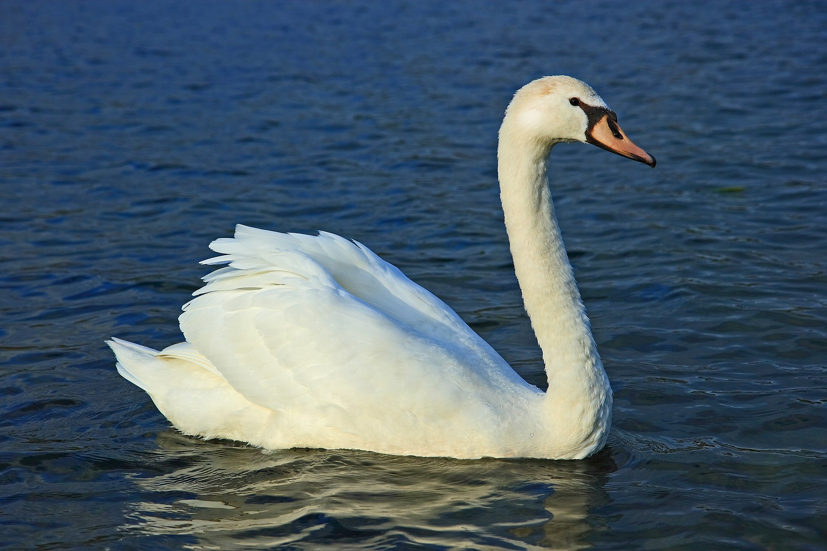

1. Cygnus atratus - чёрный лебедь из Австралии.

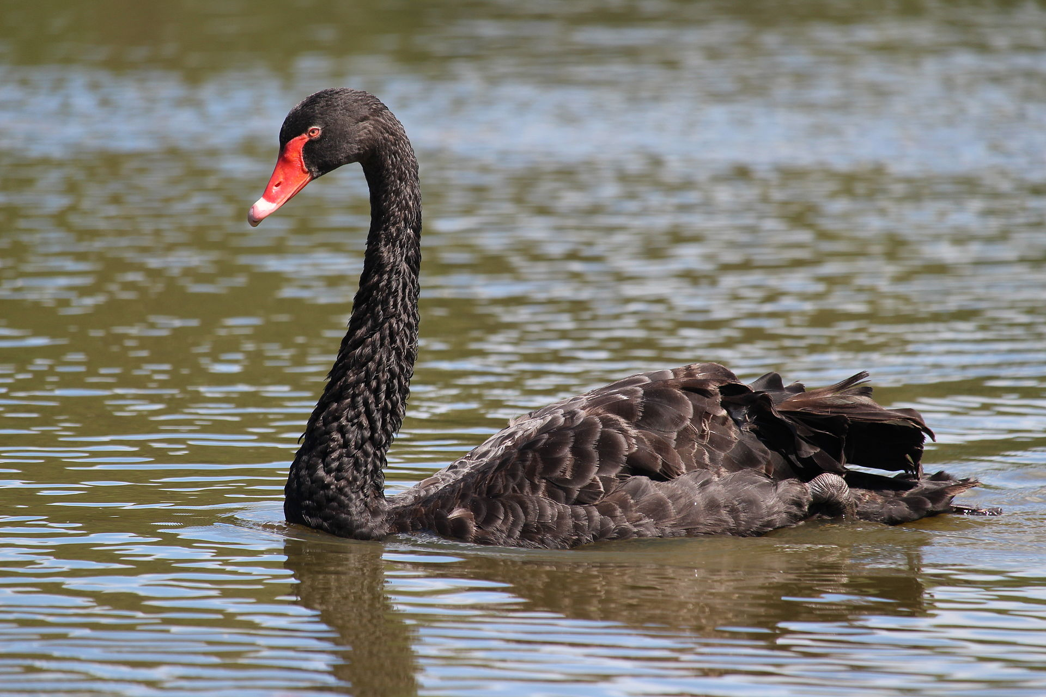

1. Branta canadensis - канадская казарка. Род “казарки” также известен как “чёрные гуси”. Посмотрим, насколько справедливым окажется их второе имя.

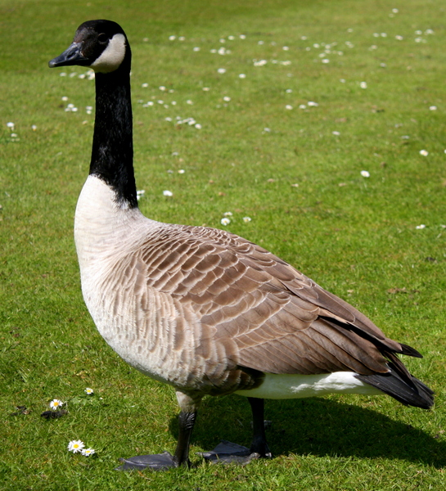

1. Anser cygnoides - “лебединый гусь”. Обитает в Азии, зимуя в Японии и на юге Китая.

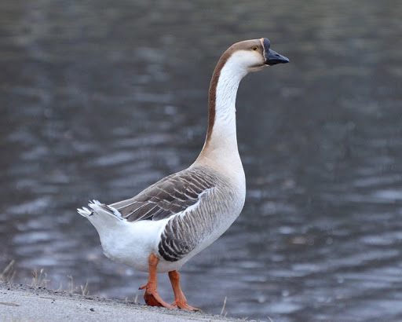

В качестве внешней группы взята серая цапля - *Ardea cinerea.*

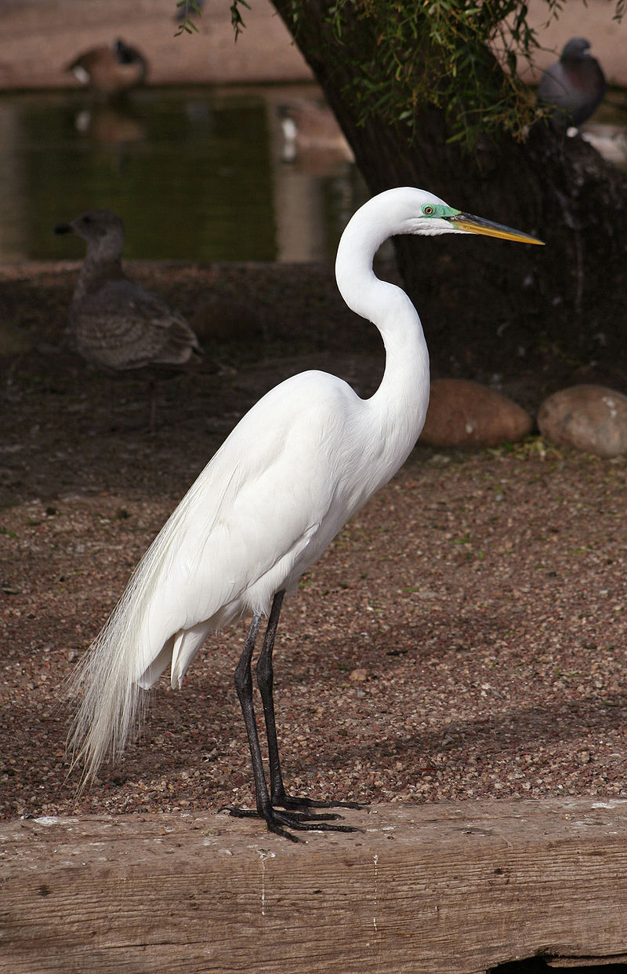

Отбор данных проходил в два этапа:

1. С помощью модуля [Entrez](https://biopython.org/docs/1.75/api/Bio.Entrez.html) из Biopython получен список всех (митохондриальных) геномов утиных - Entrez.esearch(db='nucleotide', term='"Anatidae"[Organism] complete[prop]' - имеющихся в GenBank/
2. Маркерные гены найдены поиском по [Comparative Toxicogenomics Database](https://ctdbase.org/) и объединены в файлы сox1.fasta и cytb.fasta соответственно.

Множественное выравнивание проведено локально посредством MUSCLE (с параметрами по умолчанию).

## Neighbor Joining (Biopython)

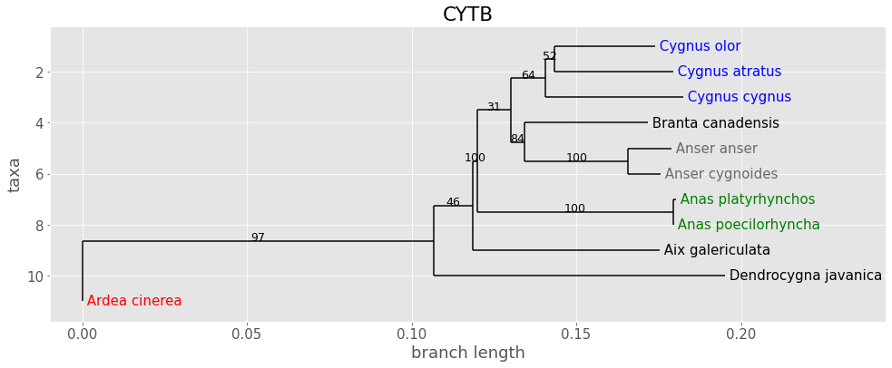

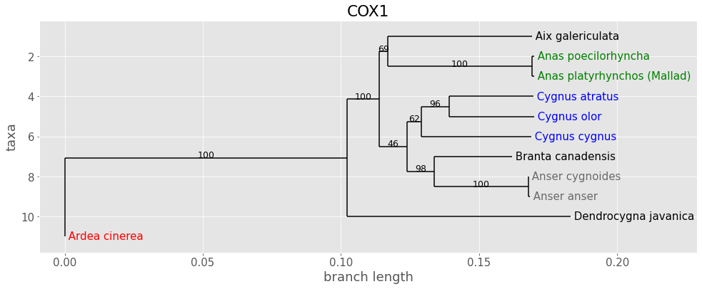

*Рисунок 1 - Деревья, построенные по алгоритму Neighbor Joining (Biopython)*

Похоже, имя “чёрный гусь” оправдано, а лебедь-шипун шипит скорее из-за социализации, чем от генетической предрасположенности.

Малая свистящая утка образует внешнюю группу к гусям, уткам и лебедям. Впрочем, учитывая, что она является единственным представителем рода древесных уток (и, что не менее важно, предпочитает свист кряканью и шипению), такая топология кажется правдоподобной.

На дереве CYTB мандаринка неожиданно отдалилась от пары крякв, но поддержка соответствующего узла низкая - это, предположительно, артефакт.

Примечательно, что лебедь-кликун оказался ближе к австралийскому чёрному лебедю, чем к лебедю-шипуну, несмотря на общий с последним ареал обитания.

## Maximum Likelihood (IQTree)

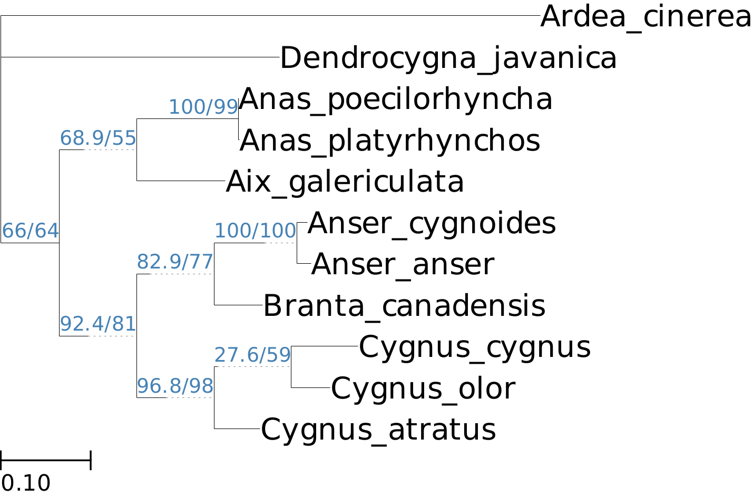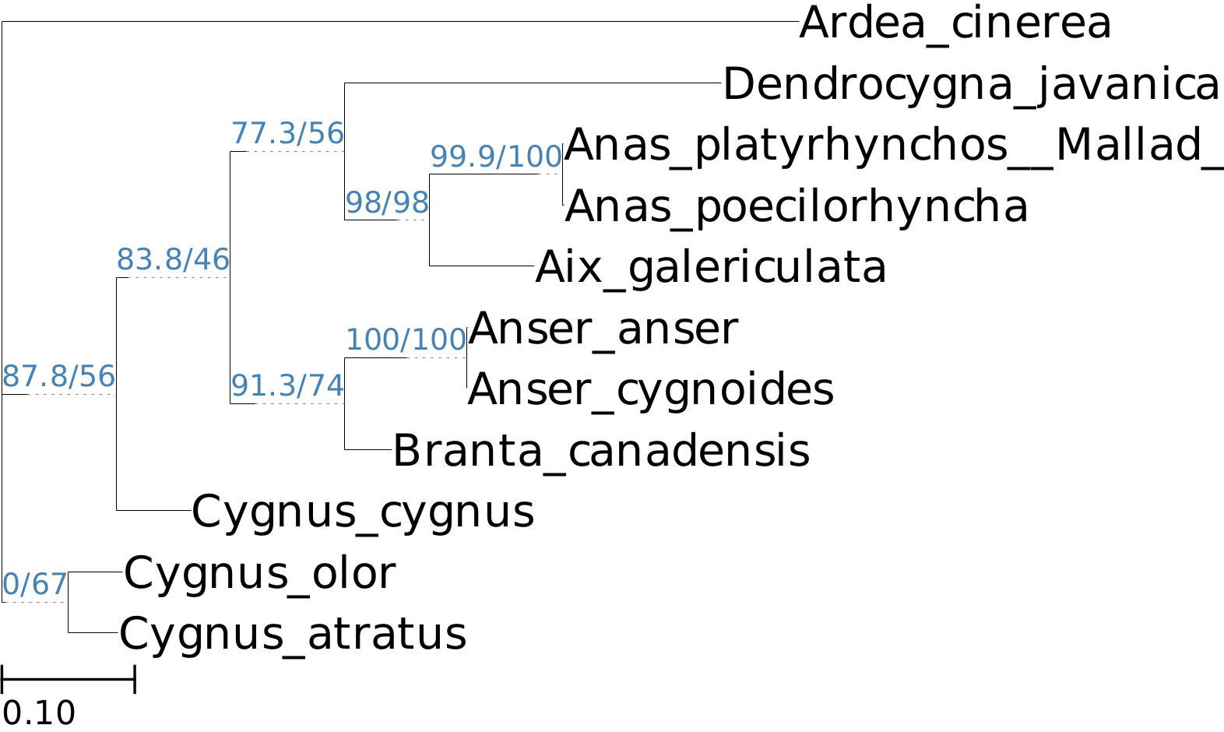

*Рисунок 2 - Деревья, полученные по методу максимального правдоподобия с помощью* [*IQTREE*](http://www.iqtree.org/) *для генов CYTB (слева) и COX1.*

Здесь мандаринка стабильно соседствует с кряквами; в правом дереве к ним присоединилась малая свистящая утка, но, судя по поддержке бутстрепа, ей здесь не место…

Лебедь-шипун сменил пару с чёрного лебедя на своего земляка (совпадения с [этой историей](https://ru.wikipedia.org/wiki/%D0%9F%D0%B5%D1%82%D1%80%D0%B0_(%D0%BB%D0%B5%D0%B1%D0%B5%D0%B4%D1%8C)#%D0%9A%D0%BE%D0%BD%D0%B5%D1%86_%D0%B2%D0%B5%D1%80%D0%BD%D0%BE%D1%81%D1%82%D0%B8) случайны); поддержка, впрочем, тоже хромает.

Канадская казарка - “чёрный гусь” - держит марку.

## Bayesian Tree (MrBayes & Biopython)

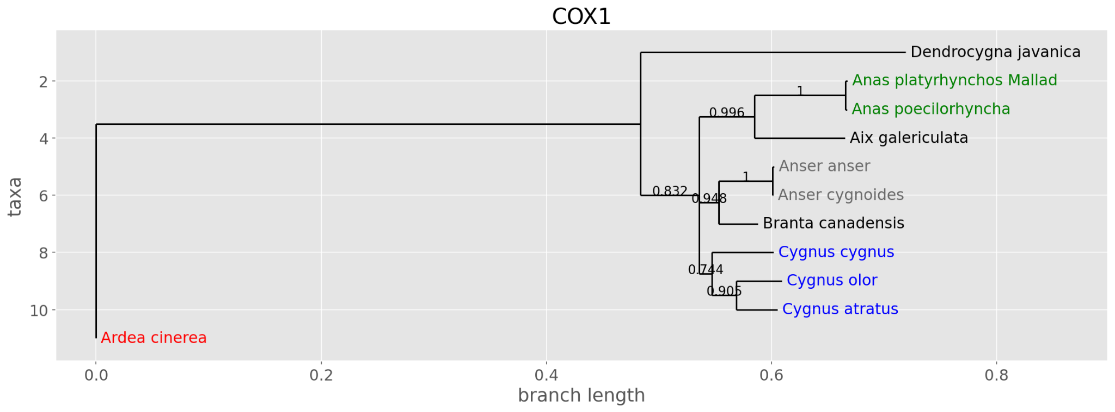

*Рисунок 3 - Деревья построенные баесовским методом с использованием* [*веб-приложения*](http://www.phylogeny.fr/one_task.cgi?task_type=mrbayes) *и отрисованные в Biopython*

Деревья соответствуют видовой классификации (и интуиции по поводу свистящих уток).

## Выводы

Виды в основном образуют клады в соответствии со своими родами (гуси, лебеди, речные/древесные/лесные утки). Цапля, предсказуемо, на каждом из деревьев стабильно отстоит от других пернатых.

Предположительно, относительная близость чёрного лебедя и лебедя-кликуна обусловлена завозом чёрных лебедей в Европу.

Несмотря на шипение, лебедь-шипун ни разу не образовал кладу с гусями. Впрочем, как и лебединый гусь не попал в кладу лебедей.

Даже если объект действительно является уткой, нет никаких гарантий, что он не начнёт свистеть.

## Дополнительные материалы

Параметры запуска онлайн-тулов, использованные данные, полученные выравнивания и деревья, а также скрипты для построения (NJ) и отрисовки последних могут быть найдены в репозитории: